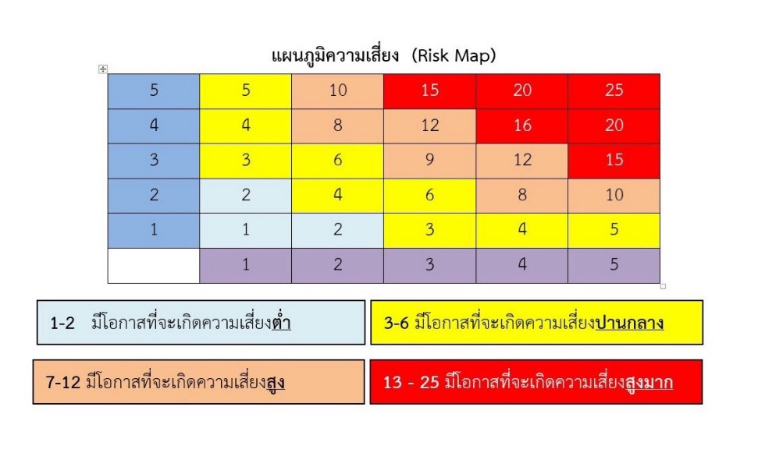
(ตัวอย่าง)
เกณฑ์การประเมินความเสี่ยง และ การวิเคราะห์ Risk Map
ความเสี่ยงที่ 1 : คุณภาพของบัณฑิตไม่เป็นไปตามอัตลักษณ์ที่พึงประสงค์ของมหาวิทยาลัย

โอกาส | คุณภาพของบัณฑิตที่จะไม่เป็นไปตามอัตลักษณ์ที่พึงประสงค์ | ระดับคะแนน
สูงมาก | คุณภาพของบัณฑิต ไม่เป็นไปตามอัตลักษณ์ฯ ระดับสูงมาก | 5
สูง | คุณภาพของบัณฑิต ไม่เป็นไปตามอัตลักษณ์ฯ ระดับสูง | 4
ปานกลาง | คุณภาพของบัณฑิต ไม่เป็นไปตามอัตลักษณ์ฯ ระดับปานกลาง | 3
ต่ำ | คุณภาพของบัณฑิตไม่เป็นไปตามอัตลักษณ์ฯ ระดับต่ำ | 2
ต่ำมาก | คุณภาพของบัณฑิตเป็นไปตามอัตลักษณ์ที่พึงประสงค์ | 1
ข้อมูลประกอบการประเมินความเสี่ยง
1. ผลการประเมินอัตลักษณ์ของบัณฑิตค่าเฉลี่ยรวมทั้ง 5 ด้าน ตามกรอบมาตรฐานคุณวุฒิระดับอุดมศึกษาแห่งชาติ (TQF) ปี 2558 -2559 เท่ากับ 3.90 คะแนน และปี 2560 เท่ากับ 4.05 คะแนน
2. ผลการประเมินอัตลักษณ์ของบัณฑิตค่าเฉลี่ยรวมทั้ง 5 ด้าน ตามกรอบมาตรฐานคุณวุฒิระดับอุดมศึกษาแห่งชาติ (TQF) ปี 2558 -2559 เท่ากับ 3.89 คะแนน และปี 2560 เท่ากับ 4.03 คะแนน
3. ผลประเมินระดับความพึงพอใจ (ความเชื่อมั่น) ของผู้ใช้บัณฑิต ปี 2560 เท่ากับ 3.90 คะแนน
ผลการวิเคราะห์ความเสี่ยง คือ 1 X 2 = 2 (ต่ำ)
โอกาส 2 X ผลกระทบ 1 = ผลประเมินความเสี่ยง 2 (ระดับต่ำ)

ผลกระทบ | ผลการประเมินความพึงพอใจต่อคุณภาพของบัณฑิต | ระดับคะแนน
สูงมาก | ผลการประเมินตามอัตลักษณ์ของมหาวิทยาลัย < 1.00 | 5
สูง | ผลการประเมินตามอัตลักษณ์ของมหาวิทยาลัย > เท่ากับ 2.00 | 4
ปานกลาง | ผลการประเมินตามอัตลักษณ์ของมหาวิทยาลัย > เท่ากับ 3.00 | 3
ต่ำ | ผลการประเมินตามอัตลักษณ์ของมหาวิทยาลัย > เท่ากับ 4.00 | 2
ต่ำมาก | ผลการประเมินตามอัตลักษณ์ของมหาวิทยาลัย เท่ากับ 5.00 | 1

ข้อมูลประกอบเพิ่มเติมในส่วนของเกณฑ์ประเมินความเสี่ยง
มหาวิทยาลัยทักษิณ ทำการประเมินความพึงพอใจคุณภาพของบัณฑิต มหาวิทยาลัยทักษิณ ซึ่งจัดทำโดย ฝ่ายประกันคุณภาพการศึกษา โดยใช้เกณฑ์ประเมิน 2 ระดับ คือ 1.เกณฑ์อัตลักษณ์ตามกรอบมาตรฐานคุณวุฒิ ระดับอุดมศึกษาแห่งชาติ (TQF) 2.เกณฑ์อัตลักษณ์ของบัณฑิตที่พึงประสงค์ของมหาวิทยาลัยทักษิณ

1.อัตลักษณ์ของบัณฑิตที่พึงประสงค์ของมหาวิทยาลัยทักษิณ
อัตลักษณ์ | คำนิยาม
1.1 ความรับผิดชอบ | เป็นผู้มีความรับผิดชอบต่อตนเอง ต่อผู้อื่น ต่อหน่วยงานและต่อสังคม และสามารถดำรงชีวิตอย่างคุณค่า
1.2 รอบรู้ | เป็นผู้มีความรอบรู้ทั้งในศาสตร์ที่เป็นวิชาชีพและศาสตร์อื่น ๆ ที่เกี่ยวข้องกับการดำรงชีวิตในสังคมและมีความสามารถในการคิด  พูด และทำ โดยการวิเคราะห์อย่างเป็นระบบ
1.3 สู้งาน | เป็นผู้มีคุณธรรม จริยธรรม ใฝ่รู้และสู้งาน สามารถครองตนอยู่ในสังคมประชาธิปไตยที่มีพระมหากษัตริย์ทรงเป็นประมุขได้อย่างมีความสุข
1.4 มีประสบการณ์เชิงปฏิบัติ | เป็นผู้มีประสบการณ์เชิงปฏิบัติ และสามารถนำความรู้ไปใช้ ในการประกอบอาชีพได้อย่างเหมาะสม
1.5 มีทักษะสากล | ทักษะด้านภาษาอังกฤษ เทคโนโลยีสารสนเทศ การจัดการและวัฒนธรรมสากล

2. ประเด็นของอัตลักษณ์ในการประเมินความพึงพอใจต่อคุณภาพของบัณฑิต มหาวิทยาลัยทักษิณ โดยพิจารณาจาก 2 เกณฑ์ คือ
1.เกณฑ์อัตลักษณ์ตามกรอบมาตรฐานคุณวุฒิ  ระดับอุดมศึกษาแห่งชาติ (TQF) | - เกณฑ์อัตลักษณ์ของบัณฑิตที่พึงประสงค์  ของมหาวิทยาลัยทักษิณ
คุณธรรมจริยธรรม | มีความรับผิดชอบ
ความรู้ | มีความรู้ในศาสตร์วิชาชีพ
ทักษะทางปัญญา | มีคุณธรรม จริยธรรม มานะ อดทน
ทักษะความสัมพันธ์ระหว่างบุคคลและความรับผิดชอบ | มีความรู้ทักษะในการปฏิบัติ
ทักษะเชิงตัวเลข การสื่อสารและการใช้เทคโนโลยีสารสนเทศ | ใช้ทักษะสากลในการประกอบอาชีพ  - ภาษาอังกฤษ  - เทคโนโลยีสารสนเทศ  - การบริหารจัดการ  - วัฒนธรรมสากล

อภิปรายผลการประเมินระดับความเสี่ยง
การประเมินความพึงพอใจคุณภาพของบัณฑิต มหาวิทยาลัยทักษิณ ได้กำหนดเกณฑ์ในการประเมินความเสี่ยง โดยเลือกใช้เกณฑ์ประเมิน 2 ระดับ คือ โอกาส : คุณภาพของบัณฑิตที่จะไม่เป็นไปตามอัตลักษณ์ที่พึงประสงค์ ผลกระทบ : ผลการประเมินความพึงพอใจต่อคุณภาพของบัณฑิต โดยนำผลการประเมินความพึงพอใจต่อคุณภาพบัณฑิต ซึ่งประกอบดด้วย 2 เกณฑ์ คือ 1.เกณฑ์อัตลักษณ์ตามกรอบมาตรฐานคุณวุฒิ ระดับอุดมศึกษาแห่งชาติ (TQF) 2.เกณฑ์อัตลักษณ์ของบัณฑิตที่พึงประสงค์ของมหาวิทยาลัยทักษิณ มีผลการสำรวจ ดังนี้ 1. ผลการประเมินอัตลักษณ์ของบัณฑิตค่าเฉลี่ยรวมทั้ง 5 ด้าน ตามกรอบมาตรฐานคุณวุฒิระดับอุดมศึกษาแห่งชาติ (TQF) ปี 2558 -2559 เท่ากับ 3.90 คะแนน และปี 2560 เท่ากับ 4.05 คะแนน 2. ผลการประเมินอัตลักษณ์ของบัณฑิตค่าเฉลี่ยรวมทั้ง 5 ด้าน ตามกรอบมาตรฐานคุณวุฒิระดับอุดมศึกษาแห่งชาติ (TQF) ปี 2558 -2559 เท่ากับ 3.89 คะแนน และปี 2560 เท่ากับ 4.03 คะแนน ผลการวิเคราะห์ความเสี่ยง คือ โอกาส 2 X ผลกระทบ 1 = ผลประเมินความเสี่ยง 2 (ระดับต่ำ) คุณภาพของบัณฑิตที่จะไม่เป็นไปตามอัตลักษณ์ที่พึงประสงค์ ระดับที่ 1 คุณภาพของบัณฑิตเป็นไปตามอัตลักษณ์ที่มหาวิทยาลัยกำหนด ผลการประเมินอัตลักษณ์ของบัณฑิตค่าเฉลี่ยรวมทั้ง 5 ด้าน อยู่ที่ระดับ 2 ผลการประเมินตามอัตลักษณ์ของมหาวิทยาลัย มากกว่า 4.00 คะแนน คือ มีคะแนนทั้งในเกณฑ์ 1.เกณฑ์อัตลักษณ์ตามกรอบมาตรฐานคุณวุฒิ ระดับอุดมศึกษาแห่งชาติ (TQF) อยู่ที่ระดับ 4.05 และ 2.เกณฑ์อัตลักษณ์ของบัณฑิตที่พึงประสงค์ของมหาวิทยาลัยทักษิณ อยู่ที่ระดับ 4.03

